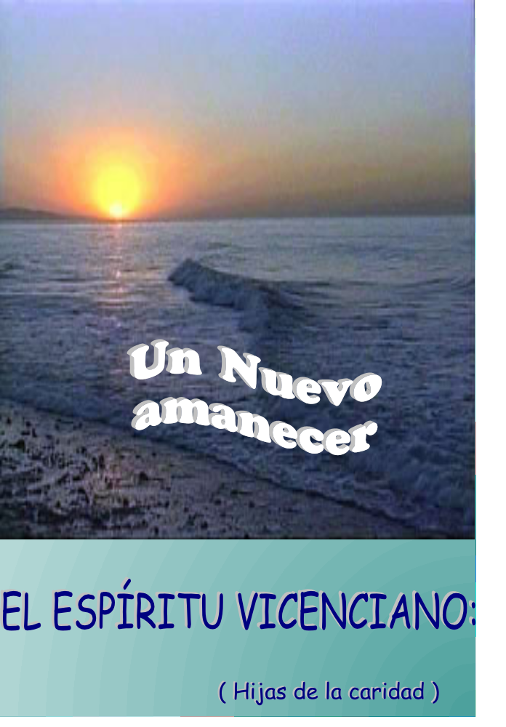

Junto a este cuaderno pueden encontrar la música
así como las partituras y notas musicales.

Los programas que he utilizado para que puedan leer las partituras son “Sibelius” aunque también sirve “Encore”. Para elaborar las pistas de cada instrumento como midi el programa utilizado ha sido: “Cakewalk ProAudio”. Creo que pueden bajarlos de Internet. Espero que disfruten.



INTRODUCCIÓN

Quisiera aportar mis trabajos musicales y experiencias a todos aquellos que quieran utilizarlos como modos de oración, reflexión, participaciones litúrgicas...

Están realizados de modo “casero” con medios informáticos, con lo que quiere decir que la calidad no es muy buena al no estar realizada en estudios discográficos por lo que pido disculpas previamente.

Mi intención no es sólo que disfruten con estas canciones estilo “moderno” sino que nuestro espíritu se impregne por todos los poros de nuestra vida, que los pobres estén presentes en nuestras celebraciones con canciones que reflejan nuestra espiritualidad...y que en ningún momento , prestemos el servicio que prestemos, nos olvidemos de nuestra identidad y de cual es nuestra misión.

Quiero dedicar estas canciones a aquellas personas, a aquellas hermanas que por circunstancias... pasan dificultades personales, sociales... y animarles desde esta música inspirada por el Espíritu. El Señor ha sido quien ha dado los dones a las personas a mi sólo me toca sacarles el fruto merecido y ofrecerlo a todos. No he hecho más que lo que debía hacer. Espero que les gusten.

Reflexión
“El que quiera seguirme, coja su cruz..”
Mi experiencia vocacional al seguir a Cristo me ha hecho comprender el por qué de la cruz. No se puede buscar a Cristo sin la cruz, en ella es donde encontramos el sentido de nuestra vida de entrega. No es locura ni cinismo... ¿Quién no sufre? ¿quién de nosotros no experimenta el dolor que nos provoca nuestro propio ser? ¿No serán estas y otras nuestras cruces más sencillas y reales a la vez?. Desde ella muchos seguimos al crucificado y encontramos la esperanza en la resurrección dejándonos llevar por el Espíritu que nos sopla al oído:
“ renuévate y construye el mundo desde el amor, sígueme desde tu cruz, en mí encontrarás descanso”

ALGO NUEVO ESTÁ BROTANDO
1.– Algo nuevo está brotando en nuestro ser
la esperanza, fe y amor alzan su voz:
“ no temáis volved los ojos al Señor
y recordar lo que el Espíritu os sopló ”
TE SIGO HOY DESDE MI CRUZ
PUES YA NO SE VIVIR SIN TI
UNA PASIÓN MUEVE MI ACCIÓN
AMARTE A TI EN CADA SER.
2.– Un nuevo ardor, un nuevo amor llamando está
ya se asoma en la dureza del dolor,
voy a entregar todo mi ser sin condición
y construir un nuevo mundo en el amor.

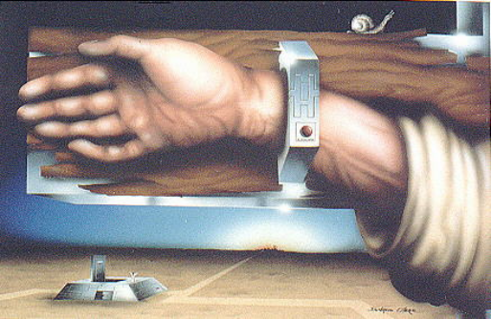

REFLEXIÓN

En mi vida no quisiera buscar fuera lo que llevo dentro pues Dios ha puesto en cada uno/a un gran tesoro. Todos tenemos una gran fuerza capaz de llevar a cabo una gran misión que puede hacer cambiar el mundo: AMAR desde un listón, el de Cristo, ya lo decía San Pablo “el amor todo lo puede”.
Siempre caigo en la tentación de pensar en lo que debería hacer el otro y pierdo la oportunidad de hacer aquello a lo que yo estoy llamada. San Vicente nos hace una fuerte llamada en este aspecto.
Quisiera mirar siempre hacia los proyectos de futuro, hacia el horizonte y pensar en las posibilidades de las personas, de la Compañía, no quisiera pararme en el pasado pues éste ya no lo puedo cambiar sino caminar porque en ti está la fuerza para llevar a cabo LA VIDA que Dios pensó para cada uno, para pintar la vida de color, para... Tú tienes la fuerza, descúbrela, Dios y los pobres esperan algo más de ti.

1.– Tu podrás conseguir
dar vida en tu interior,
dibujar de color
el mundo que hizo Dios.
Dar vida en tus manos está,
píntala de amor y caridad.
No hay miseria alguna
que ajena a ti esté.

EN TI ESTÁ LA FUERZA
PARA ALCANZAR
AQUELLO QUE UN DÍA DIOS
TE REGALÓ
TU PUEDES CON TU VIDA
DIBUJAR LA VIDA DE COLOR

2.– Caminar, confiar,
abriendo el corazón,
dibujar de color,
el mundo desde Dios.
La caridad de Cristo
pinta mil colores del amor,
mira el horizonte lleno de ilusión

FINAL

NO TEMAS TU COMIENZA A ANDAR
LOS POBRES ESPERAN TU AMOR

Reflexión

Mi búsqueda continua de Dios me hace descubrir constantemente al primer obstáculo para despertar a un nuevo amanecer: mi propio yo.

La rutina, el sin sentido, la falta de la presencia de Dios... va minando poco a poco mi existencia hasta el punto de gritar: “no escondas más tu rostro”

Que tu mensaje hoy nazca con mayor fuerza en mí y en los otros que en el principio, y seamos capaces de llevar un nuevo amanecer a nuestra propia realidad, a la comunidad, a la realidad de los pobres


UN NUEVO AMANECER

1.– Buscando tus palabras
voy peregrinando en esta tierra
en la que vacía de sentido, vive por vivir.
Busco entre los hombres
tus huellas de amor en cada entrega
y solo encuentro leves sueños del reino de Dios.

OH DIOS Y PADRE NUESTRO NO ESCONDAS MÁS TU ROSTRO, QUE HOY TU MENSAJE SEA UN NUEVO AMANECER. CONVIERTENOS MAESTRO EN FIELES SEGUIDORES QUE ENTUSIASMADOS SIGAN
TUS HUELLAS DE AMOR..

2.– Caminar por tus sendas
es lo que quisiera en esta tierra
y solo me inunda la rutina en mi vida de fe.
Cómo puedo hallarte en tanta opinión tan divergente cuando con frecuencia soy un muro
a un nuevo amanecer.

3.– Escucho tu mensaje,
con los excluidos te haces uno,
en ellos hoy busco tus palabras,
son la voz de Dios.
Servir a los hermanos
éste es el gran reto en esta tierra
en la que es difícil ser cristiano,
ser tu servidor.

Reflexión

Mirando mi vida, evoco mis primeras ilusiones, aquellos por lo que me sentí llamada: para servir a Cristo en la figura de los pobres... y cuando me veo con realismo... ¿Dónde están las actitudes que me movían para ser sierva, para vivir el anonadamiento siguiendo los pasos del Maestro?.

Muchas veces pierdo el norte ante el deslumbramiento de este mundo tecnicista y me digo ¿Dónde estoy?

Aún en medio de esta realidad personal y social quiero expresar y enaltecer la actitud de los que quieren ser verdaderamente siervos, nosotras Hijas de la Caridad y todos aquellos que se sientan identificados con Cristo, somos siervos de los pobres, así pues no perdamos nuestra identidad en medio de este mundo y ofertemos esta actitud evangélica en el seguimiento del Maestro, desde este espíritu de siervos.

¿Quién será capaz de gritar: yo te serviré, yo te seguiré?

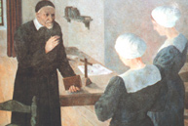
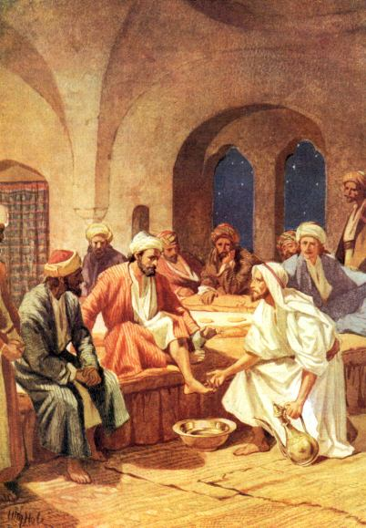
HACEN FALTA SIERVOS

1.– Hacen falta siervos
que estén llenos de vida
que hablen del maestro, que hablen de su vida
hacen falta servidores que arriesguen su vida
en medio de este mundo
ser testigos de su verdad

EN RESPUESTA A DIOS, HOY TE SEGUIRÉ
SEGUIRÉ TUS PASOS
SIRVIENDO A LOS MÁS POBRES.
CRISTO MI SEÑOR, HOY TE SERVIRÉ,
TE SERVIRÉ EN LOS POBRES
PUES TU VIVES EN ELLOS
Y EN SUS ROSTROS YO TE VERÉ.

2.– Hacen falta siervos de Cristo de los pobres
que humildes y sencillos entreguen hoy su vida
hacen falta servidores abiertos al Padre
que siembren este mundo de amor y fraternidad:
Reunidos en tu nombre sirvan
a Cristo el Señor.

FINAL

YO TE SEGUIRÉ, YO TE SEGUIRÉ,
TE SERVIRÉ EN LOS POBRES,
TE SERVIRÉ EN LOS POBRES (BIS)
EN ELLOS YO TE VERÉ.

Reflexión

¿Dónde está Dios?: Junto a ti. ¿Por qué no vivir en reciprocidad el misterio y preguntarme dónde estoy yo?: Junto a ti.

Este es el deseo (a veces lejano) de quien camina hacia Dios y junto a Él.

El estar junto a Dios, junto a ti me hace morir y no es fácil pues requiere unos cambios, unas actitudes, unas opciones de vida que lejos de menguar hace más legible la humanidad especialmente a aquellos que nos tienen que ver próximos: los desposeídos, los pobres...

Sólo desde la humildad y sencillez (estoy convencida) podremos estar junto a ti: (en las múltiples formas de servirte y seguirte) en la humanidad sufriente, en la oración, en cada Hermana, en el rostro del niño,
del hombre en su totalidad, en los acontecimientos
de la vida... siempre junto a ti.


JUNTO A TI

1.– Junto a ti yo viviré, junto a ti yo rezaré
junto a ti adoraré, junto a ti yo serviré

2.– En los pobres te veré, siendo pobre serviré
con los pobres sufriré, con ellos te amaré.

3.– Fraternal será mi ser
en fraternidad quiero vivir
compartir la misma fe,
compartir la misión.

EN MI VIDA ENCONTRARÁS
ACOGIDA Y COMPRENSIÓN

4.– Hoy tu amor me hace vivir,
hoy tu amor me hace morir
tu amor me hace convertir
mi miseria en amor.

EN MI ESPÍRITU ESTARÁ
LA HUMILDAD Y SENCILLEZ

5.– Junto a ti quiero vivir,
junto a ti quiero servir
junto a ti está mi ser,
junto a ti está mi Sí.

Reflexión

La fraternidad es una de las cosas más hermosas del seguimiento radical al Maestro
y a la vez más costosa porque intentamos vivir
un Misterio unificando muchos misterios humanos a la vez y ser así un solo cuerpo.

La fraternidad es una construcción dinámica y nunca acabada por eso es importante aceptar la grandeza y miseria individual,
de cada miembro... y ante este don fraternal, poner ante el altar, ante Cristo a cada persona,
a cada hermana, a cada pobre...y orar, orar constantemente con un corazón lleno de amor
e infinita misericordia.


EL DON DE LA FRATERNIDAD

El don de la fraternidad
hoy pongo ante el altar.
Junto al don de la oración
y el don de dar amor.
Junto al pan y el Vino
Presencia del Señor

ALABA ALMA MÍA AL SEÑOR

( Rompiendo las estructuras de cadencia musical expreso así la alabanza permanente al Señor)

Alaba alma mía al Señor
al único nombre sublime

Reflexión

Siempre me han causado mucha impresión estas palabras de San Vicente (las que expresa la canción). Él experimentó, como todos,
la fragilidad humana, las tentaciones,
las dificultades personales, comunitarias, sociales, de servicio, entrega... ¿Qué hacer?
(si es que se puede hacer algo)...

Quizás esperar, en la tentación de abandonarlo todo, de forma atenta y activa, como Elías... esperar a que llegue la brisa suave y... cuando llegue la Luz ser capaces de soportar su destello, reflejo de lo que no soy y estoy llamado a ser. Podemos sucumbir, pero si Él nos ha llamado y nos fiamos de su misericordia, nada hay que temer aún en medio de nuestras fragilidades. Él que es infinita misericordia, ESTÁ porque así lo quiere.


QUÉ DÉBILES SOMOS

Qué débiles somos, Dios mío
capaces de sucumbir a cualquier asalto
más Tú nos has llamado
por pura misericordia
que nos conserve tu infinita bondad

Si así, si así lo quieres
Si así, si así lo quieres
Si así, si así lo quieres
Si así, si así lo quieres

ENTREGARÉ MI SER (C.2.1)

(La entrega es vivida en dinamismo continuo, así evitaré que se estanque en la comodidad, la rutina...)

Te entregaré Señor todo mi ser
contemplaré desde la fe
y viviré en fraternidad
poniendo en práctica el amor.

Reflexión

(Llega un momento en nuestro caminar en la fe que no basta ir hacia la conquista del Espíritu (Vicenciano...) sino... desear que la gracia te inunda en el misterio de Dios y que Él sea quien cree aquello que humanamente ya se nos escapa de nuestro ser)

ESPÍRITU CREA EN MÍ...( C.2.3)

Espíritu crea en mi un corazón
manso y humilde (bis)
Crea en mi un corazón pobre
Espíritu crea en mi un corazón
manso y humilde (bis)

Reflexión

(Qué mejor ofrecimiento que la fidelidad, sin perfeccionismos, sino en proyecto, con la riqueza y la pobreza... de cada individuo. Este es el deseo de quien vive la realidad humana: fidelidad e infidelidad y que constantemente pide la gracia de Dios para no caer en tentación y seguir sirviéndote a Ti en los pobres)

HOY QUIERO OFRECER MI FIDELIDAD

Hoy quiero ofrecer, mi fidelidad,
entregarme a ti en los pobres
hacer tu voluntad.
Por eso dame la gracia de perseverar
hasta la muerte (Bis)

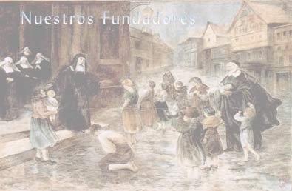

Reflexión

Toda nuestra vida tiende a dejarse inundar por el Espíritu, nuestras constituciones, espíritu... nos sirven como las alas a los pájaros para volar. “Notad bien esto, mis queridas hijas, lo mismo que los pájaros tienen alas para volar, sin que les sirvan de estorbo, también las Hijas de la Caridad tienen sus reglas, que les sirven de alas para volar a Dios, en lugar de resultarles un peso, ellas vuelan cuando las practican bien ”.
Invocad constantemente al Espíritu para poder volar bajo los nuevos aires del Espíritu vicenciano



SECUENCIA DEL ESPÍRITU SANTO

VEN ESPÍRITU VEN, VEN ESPÍRITU VEN...

Ven Espíritu de Dios manda tu luz del cielo.
Padre amoroso del pobre, don en tus dones espléndido,
luz que penetra las almas, fuente de mayor consuelo.

Ven dulce huésped del alma, descanso
de nuestro esfuerzo,
tregua en el duro trabajo, brisa en las horas de fuego,
gozo que enjuga las lágrimas y reconforta en los duelos.

Entra hasta el fondo del alma, divina luz y enriquécenos.
Mira el vacío del hombre si tu le faltas por dentro,
mira el poder del pecado cuando no envías tu aliento

Riega la tierra en sequía, sana el corazón enfermo.
Lava las manchas infunde, calor de vida en el hielo.
Doma el Espíritu indómito,
guia al que tuerce el sendero.

Reparte tus siete dones, según la fe de tus siervos.
Por tu bondad y tu gracia dale al esfuerzo su mérito,
salva al que busca salvarse y danos tu gozo eterno.

VEN ESPÍRITU DE DIOS
MANDANOS TU LUZ

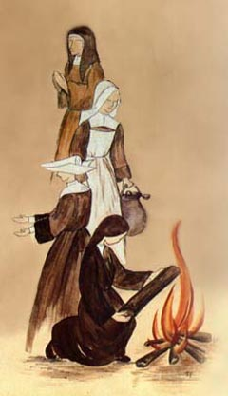
«Considerarán que,
no teniendo más monasterio
que las casas de los enfermos
y aquella en que reside la Superiora,
ni más capilla que la iglesia parroquial,
ni más claustro que las calles de la ciudad,
ni más clausura que la obediencia,
no teniendo que ir más que
a casa de los enfermos o
a los lugares necesarios para su servicio,
ni más rejas que el temor de Dios,
ni más velo que la santa modestia,
y como no han hecho ninguna otra
profesión para asegurar su vocación
más que, una confianza continua
en la divina Providencia
por la ofrenda
que le han hecho de
todo cuanto ellas son y
por el servicio que le prestan
en la persona de los pobres,
por todas estas razones tienen
que tener tanta o más virtud
que si hubieran profesado en una
orden religiosa. Por eso procurarán
portarse en todos esos lugares
al menos con tanto recato,
recogimiento y edificación,
como las verdaderas religiosas
en su convento. (San Vicente 24-8-1659)

GRACIAS A TODAS Y TODOS
LOS QUE

ENTREGAN SU VIDA

AL SERVICIO DE LOS MÁS NECESITADOS,

DE LOS DESPOSEIDOS

Espero que la próxima edición
de nuevas canciones
sea más experta y pueda mejorar
la presentación auditiva

